PRESSEMITTEILUNG – 27. Januar 2017
________________________________________________________________________

Erfolgreiche Cluster-Premiere auf den DST 2017

Cluster Zerspanungstechnik erfährt bei Info-Nachmittag und Get Together auf Zerspanungsmesse DST Südwest großes Interesse – Potenzielle Neumitglieder informieren sich

VILLINGEN-SCHWENNINGEN – Am 1. Januar gestartet und jetzt schon eine Attraktion: Das Cluster Zerspanungstechnik, das erst zum Anfang dieses Jahres seine operative Tätigkeit aufgenommen hat, war am Donnerstagnachmittag auf den Dreh- und Spantagen Südwest 2017 Anziehungspunkt für zahlreiche Unternehmer aus der Region. Die Chefs der Unternehmen wollten die Vorteile kennenlernen, die das Cluster Zerspanungstechnik für sie bereithält.

Für den Informationsnachmittag auf der regionalen Messe für Zerspanung auf dem Messegelände in VS-Schwenningen hatte das Cluster Zerspanungstechnik für einige Stunden die Fläche des DST-Forums in eine Messelounge verwandelt: Dort, wo sonst Fachvorträge das Messepublikum informieren, zogen eine große Leinwand, Stehtische und Barhocker das Publikum an. Denn die Tische waren prominent besetzt: Gleich sechs Mitglieder des Vorstands des Clusters Zerspanungstechnik warteten mit umfangreichen Informationen auf die interessierten Unternehmer, die diese Chance gerne nutzten und sich mit ihren spezifischen Fragen an die Vorstände wendeten.
Die machten noch einmal im persönlichen Gespräch greifbar, welche Vorteile das Cluster den Mitgliedern zu bieten hat: Orientiert an den Herausforderungen der Zerspanungsunternehmen in Alltag und für die Zukunftssicherung, generiert die neue Organisation Angebote, mit denen Antworten geboten werden, die praxisnah und relevant für die Zukunft der Betriebe sind. Wie das genau funktioniert, welche Bedingungen man für eine Mitgliedschaft im Cluster erfüllen muss, aber auch wie jedes Mitglied seine eigenen Wünsche in die Ausgestaltung des Cluster-Angebots einbringen kann, das waren die prägenden Themen des Nachmittags in der Messehalle C. Und der Einsatz hat sich gelohnt: bereits während der Veranstaltung wurden die ersten Beitrittsanträge unterzeichnet.
Ein Vortrag von Cluster-Vorstandsvorsitzendem Ingo Hell und Hans-Martin Schurer von der das Clustermanagement begleitenden Kommunikationsagentur KMS (Denkingen) breitete am Ende des regulären Messebetriebs für rund 50 Besucher und Aussteller noch einmal die Palette der Möglichkeiten aus, die mit viel Beifall bedacht wurde. Zum Abschluss des Informationstags auf den DST lud das Cluster noch zu einem Imbiss und lockeren Branchengesprächen.
Das Cluster Zerspanungstechnik kann, trotz seines kurzen Bestehens, auf reichlich Erfahrung zurückgreifen: Denn die Organisation ist eine Gründung der „Gemeinnützigen Vereinigung der Drehteilehersteller e.V.“ (GVD). Mehr als 140 Unternehmen der Zerspanungsbranche des Bezirks Schwarzwald-Baar-Heuberg arbeiten seit über 42 Jahren erfolgreich im Verbund zusammen. Bislang legte die GVD den Fokus auf die Gewinnung von Fachkräftenachwuchs und die Förderung der Ausbildung in Zerspanungsberufen.
Mit der Gründung des Clusters Zerspanungstechnik weitet sich die Arbeit aus: So sieht der Veranstaltungskalender Sitzungen für die Themen Fertigung, Qualitätssicherung, Personal und Vertrieb vor, in denen Fragestellungen des täglichen Betriebs und anstehende Herausforderungen in den unterschiedlichsten Unternehmensbereichen ausgetauscht und diskutiert werden. Aus diesen Fragestellungen entwickelt das Cluster-Management geeignete Formate mit relevanten Antworten für die Mitglieder des Clusters. Durch eine enge Zusammenarbeit mit der Hochschule Furtwangen, den Instituten KSF (VS-Schwenningen) und IWAT (Tuttlingen) sowie mit der Erwin-Teufel-Schule in Spaichingen werden Experten aus angewandter Forschung und Bildung in diese Arbeit integriert.

Die Angebote der Organisation sind unter www.cluster-zerspanungstechnik.de zu finden.

(Fließtext: 3.599 Zeichen mit Leerzeichen)

Diese Pressemitteilung finden Sie auch zum Herunterladen unter

www.cluster-zerspanungstechnik.de/de/presse

Bildtexte:

Cluster-Event-1.jpg:

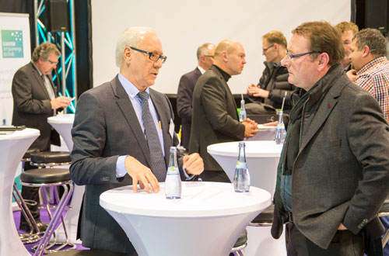

Im persönlichen Dialog mit interessierten Unternehmen erläuterten die Vorstände des Clusters Zerspanungstechnik im Rahmen eines Infonachmittags auf den Dreh- und Spantagen Südwest, was sie an Vorteilen für Zerspanungsunternehmen zu bieten haben. Bild: Cluster Zerspanungstechnik

Cluster-Event-2.jpg:

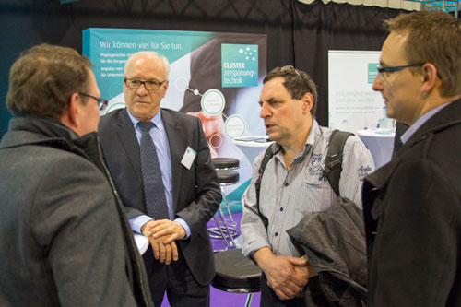

Im persönlichen Dialog mit interessierten Unternehmen erläuterten die Vorstände des Clusters Zerspanungstechnik (hier: Vorsitzender Ingo Hell, 2. von links) im Rahmen eines Infonachmittags auf den Dreh- und Spantagen Südwest, was sie an Vorteilen für Zerspanungsunternehmen zu bieten haben. Bild: Cluster Zerspanungstechnik

Cluster-Event-3.jpg:

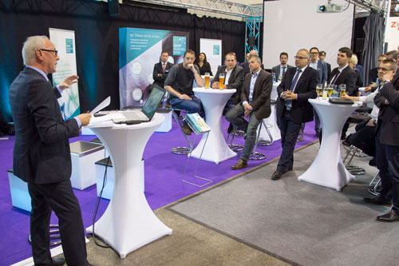

In einem Kurzvortrag erläuterte Cluster-Vorsitzender Ingo Hell (links) bei einem Get Together den interessierten Unternehmern die Vorteile, die das Cluster zu bieten hat. Bild: Cluster Zerspanungstechnik

